**SIMPOSIO INTERNACIONAL “HÁBITAT Y DESARROLLO**

**COMUNITARIO SOSTENIBLES”**

**Nuevos enfoques para el diseño arquitectónico de la vivienda ante las lecciones de la COVID-19**

***New approach by architectural design of housing faced with the lessons of COVID-19***

**Rocío de los Ángeles Ramírez Ayala**

**Estudiante. Universidad Central “Marta Abreu” de Las Villas, Cuba**

**E-mail: rrayala1999@gmail.com**

**Resumen:**

La COVID-19 está dejando su huella en la arquitectura moderna, marcando un antes y un después. El aislamiento social no será algo temporal y es un criterio constituido que no se volverá a la normalidad anteriormente conocida. A la luz de las nuevas condiciones, se replantean los requisitos y necesidades a la hora del diseño de la vivienda. El objetivo de esta investigación, desde la mirada de una estudiante de Arquitectura, es analizar las lecciones que está dejando la actual pandemia en el diseño arquitectónico de la vivienda, donde junto con las tradicionales exigencias de lograr hogares más iluminados, ventilados y que dispongan de espacios más abiertos, para disfrutar de un entorno más confortable, seguro y saludable, se incluyan nuevos requisitos, que surgen de ver los espacios de la vivienda como escenario preventivo y curativo de este tipo de pandemias. El trabajo brinda soluciones-tipo, como ejemplos de la aplicación de estos conceptos al diseño.

**Palabras Clave:** COVID-19; Diseño arquitectónico; Vivienda.

***Abstract:***

COVID-19 is leaving its mark on modern architecture, marking a before and after. Social isolation will not be something temporary and it is a constituted criterion that will not return to the previously known normality. In the new conditions, the requirements and needs are reconsidered when designing the home. The objective of this research, from the perspective of an Architecture student, is to analyze the lessons that the current pandemic is leaving in the architectural design of housing, where together with the traditional demands of achieving more illuminated, ventilated homes that have more open spaces, to enjoy a more comfortable, safe and healthy environment, new requirements are included, which arise from seeing the spaces of the house as a preventive and curative scenario of this type of pandemic. The work provides standard solutions, as examples of the application of these concepts to design.

***Keywords:*** *COVID-19; Architectural design; Housing.*

**Introducción**

Sin duda alguna, el COVID-19 está dejando su huella en la arquitectura moderna, marcando un antes y un después. El aislamiento social no será algo temporal y está más que dicho que no volveremos a la normalidad que siempre conocimos. El virus llegó para quedarse, con todas sus implicaciones ha obligado a millones de personas en el mundo a estar recluidas en sus domicilios durante semanas, saliendo lo mínimo imprescindible. Muchos de nosotros nos hemos cuestionado nuestra calidad de vida, comprobando, en ocasiones, que las dimensiones y las características de nuestra vivienda respondían a las necesidades previas a la pandemia, cuando pasábamos poco tiempo en casa. Replanteándonos cambiar de forma de vida en todos los aspectos de nuestro día a día: semanas de largo confinamiento, teletrabajo, hacer deporte en casa, tener un cuidado especial con la higiene de las manos y la desinfección de nuestros hogares se han convertido en hechos cotidianos que inevitablemente nos condicionan hasta modificar nuestras costumbres y plantear crear nuevas soluciones en nuestra vivienda a todos los niveles, principalmente en el sector de la arquitectura y el diseño. El objetivo de esta investigación es analizar la transformación de la arquitectura desde el COVID-19 para evidenciar hacia donde se encamina el diseño arquitectónico en nuestras viviendas creando hogares más iluminados, ventilados y que dispongan de espacios más abiertos que nos permitirán disfrutar de un entorno más confortable, seguro y saludable en el hogar. *(Rovira-Beleta Cuyás. E, Arquitectura post-COVID: viviendas accesibles para*

*toda la vida, 8 octubre 2020, Universitat Internacional de Catalunya)4*

**Metodología:**

El tipo de investigación utilizada según el nivel de inicio o alcance es básicamente exploratoria debido a que nos sirven para elevar el grado de familiarización con fenómenos relativamente desconocidos como es el virus covid-19 y su enfoque en la arquitectura, por lo general determinan tendencias, identifican relaciones potenciales entre variables y establecen el tono de investigaciones posteriores más rigurosas, generalmente se abre una línea de investigación como esta. Según su extensión en el tiempo es diacrónica, busca la evolución de un fenómeno a lo largo del tiempo y según su finalidad es aplicada buscando su fin principal en la aplicación práctica. El tipo de técnica es utilizada es la investigación documental debido que es un tema muy reciente y no existen muchos ejemplos prácticos, se investigó consultando documentos. El método utilizado es el de ascenso de lo abstracto a lo concreto que permite diseñar el camino dialéctico del proceso de la investigación, de la contemplación viva del objeto, que aporta el conocimiento empírico, a la determinación de las categorías de análisis, permite además elaborar nuevas concepciones teóricas sobre el objeto de estudio, siempre en la relación dialéctica entre la teoría y la práctica.

**Desarrollo:**

La pandemia del COVID19 repercutirá en muchos ámbitos, también en el de la arquitectura. La crisis sanitaria actual ha puesto sobre la mesa nuevos desafíos a nivel de diseño actualmente todas las agencias inmobiliarias constatan que la mayoría de clientes demandan un cambio de tendencia causado por las restricciones impuestas por la COVID 19. Muchas personas han tenido que estar literalmente encerradas en viviendas pequeñas, mal ventiladas y poco iluminadas, con espacios compartidos entre los diferentes miembros de la familia o compañeros de piso. En China y Europa ya se han hecho debates y propuestas sobre las nuevas tendencias arquitectónicas, tomando en cuenta la bioseguridad y el distanciamiento.

Si algo evidenció la cuarentena es que requerimos múltiples espacios para hacer todas las actividades cotidianas. Desde las labores del hogar, trabajar y estudiar, hasta ejercitarnos y relajarnos. Ni hablar del área de juegos para los menores de la casa. Mientras más habitantes, más funcional debe ser la vivienda, debido a que cada miembro de la familia tiene sus gustos y tareas particulares ha sido expuesta la necesidad de hacer de los lugares de habitación espacios flexibles, con áreas para múltiples actividades, porque no volverán a considerarse como simples lugares para descansar. *(Figura 1)* Debido a la reducción de espacio y aumento de familias, es menester reorganizar cada habitación para que pueda tener diversas funciones. *(Figura 2)*

En las casas del futuro, el comedor puede convertirse en el lugar de trabajo y rápidamente pasar de nuevo a ser donde se comparten los alimentos. El cuarto de huéspedes puede a la vez ser oficina o sitio de juegos y estudio para los niños. Y, definitivamente, una cocina con espacio abierto que integra la sala-comedor, es el salón ideal para reuniones con amigos y familiares. *(Figura 5)*

El Coronavirus incrementó en la población mundial la sensación de inseguridad, así que la casa del futuro incorpora elementos de prevención tradicionales y modernos como el distanciamiento y desinfección para recibir visitas donde tendremos que rediseñar el recibidor o la entrada de casa. Un espacio que cobra especial relevancia ante esta situación de crisis sanitaria. Es necesario proyectar un recibidor correctamente equipado con los elementos adecuados para poder descalzarse al llegar a casa y así evitar los desplazamientos interiores con el calzado de calle.

Del mismo modo, algunos expertos apuntan a la necesidad de incorporar un lavamanos en la zona de la entrada incluso en algunas zonas comunes o en distribuidores, junto a los dormitorios. Deslocalizar esta pieza de higiene básica del cuarto de baño servirá para poder utilizarla con más regularidad y, especialmente, en el recibidor, para poder lavarse las manos justo en el momento de acceder a la vivienda, y así cumplir con las recomendaciones sanitarias que impiden la propagación del virus. *(Figura 7)*

Añadir una pequeña zona de lavandería al recibidor puede convertirse también en una buena solución, para mantener las zonas comunes libres de contaminantes, de modo que sea más sencillo desinfectar las “áreas limpias”, como el salón, comedor, dormitorio y cocina, y la “zona sucia”, como podría ser el recibidor.

La configuración de los cuartos de baño también sufre una importante transformación en tiempos de pandemia: tal y como ya hacen en algunos países nórdicos y en Japón, el inodoro se encuentra en una estancia independiente, de modo que las zonas de higiene más funcionales, como el lavamanos y el inodoro, están separados de las áreas de relajación, como la ducha o la bañera.

El teletrabajo ya no es un concepto que se aplica exclusivamente a autónomos y profesionales que trabajan habitualmente desde casa. Durante semanas, gran parte de la población en activo ha tenido que conciliar el trabajo con la familia en un mismo espacio; un hecho que nos ha mostrado las carencias y limitaciones de compatibilizar estos dos aspectos.

Diseñar un espacio para poder llevar a cabo nuestras profesiones, directamente desde casa, se ha convertido en uno de los principales objetivos, para muchas personas. Cuando los metros lo permiten es recomendable contar con una estancia independiente en la que organizar un despacho, para poder concentrarse y realizar llamadas y videoconferencias, con cierta tranquilidad. Utilizar una gama cromática en tonos claros y neutros nos ayudará a evitar posibles distracciones generadas por tener que llevar a cabo una actividad inusual en un entorno nuevo.

En cuanto a los materiales, tanto de la vivienda en general, como de la cocina y baño especialmente, se apostará por el uso de superficies que sean más fáciles de limpiar y desinfectar. Los materiales no porosos o con un bajo índice de porosidad se convertirán en la mejor alternativa como pavimentos, revestimientos, encimeras y salpicaderos. *(Figura 8)*

Una de las principales necesidades durante el confinamiento, fue el contacto natural. Por ello, la tendencia actual es a tener pequeños jardines, balcones o terrazas que permitan el contacto natural en todo momento. Las opciones son infinitas. Además de ello utilizar materiales de construcción naturales y de alta calidad, como la madera o el vidrio, que cumplen los más altos estándares de resistencia a las inclemencias meteorológicas y un efectivo aislamiento térmico y acústico. Los jardines se integran en el diseño de la casa, *(Óscar.R, Cambios ineludibles Benavides 340 (ex Av. Diagonal), Miraflores)2*utilizando principalmente plantas nativas y tratando de conservar los árboles existentes e incentivando la agricultura urbana en el hogar. También se tiene en cuenta la orientación de la vivienda, tras haber hecho un análisis específico del emplazamiento para que el disfrute de la mayor cantidad de luz natural y sol dentro de su casa y, con ello, minimizar el uso de la iluminación artificial. *(Vega. P, Arquitectura para protegerse del coronavirus, futuras pandemias y otras enfermedades, 08/10/2020, Madrid) (Figura 9)5*

Una de las carencias domiciliarias más resaltantes en este aislamiento social fue la cantidad de casas o departamentos con poca ventilación y escasa luz natural y en esta dirección de potenciar los espacios saludables nos encontramos con una tendencia que ya era destacada antes de la aparición del COVID19, la de la arquitectura sostenible la ventilación y la climatización juegan un papel fundamental en el diseño de las nuevas viviendas, ya que un buen sistema de ventilación puede causar un gran impacto sobre la calidad de vida y la salud de sus ocupantes. *(Figura 10)*

La ventilación natural promueve un estilo de vida más saludable. Por ejemplo, el oxígeno que se encuentra en el aire fresco puede mejorar el ritmo cardíaco, la presión arterial y los niveles de energía. Está demostrado que este tipo de ventilación ayuda a fortalecer el sistema inmunológico de las personas, hace que se sientan más relajadas y, a nivel general, aumenta su bienestar gracias a que genera altos niveles de serotonina. Por el contrario, una ventilación inadecuada permite la acumulación de una variedad de contaminantes que proceden los materiales de construcción, la quema de combustible y las emisiones de gas radón. El moho, un factor de riesgo para las alergias y el asma, se multiplica más en zonas mal ventiladas. Se estima que la mejora de la ventilación natural en un edificio puede reducir las enfermedades pulmonares hasta en un 20%. Una pequeña ventana puede ser ampliada para que corra el aire en la casa. Jardines internos, tragaluz, puertas corredizas o paredes transparentes, son algunas de las opciones a considerar en estos casos.

A partir de estos aspectos se diseña una vivienda unifamiliar donde resolvemos los problemas que generan las viviendas actuales ante las restricciones que trae consigo la COVID-19, con el objetivo de frenar la tendencia de producir hogares cada vez más limitados, ofreciendo la posibilidad de crear espacios multifuncionales adaptables a las circunstancias y necesidades cambiantes. *(Roibos - Casas Proconstruidas, Nuevas distribuciones para las viviendas post-COVID-19, septiembre 9, 2020)3*

**PROPUESTA DE VIVIENDA: PLANTA:**

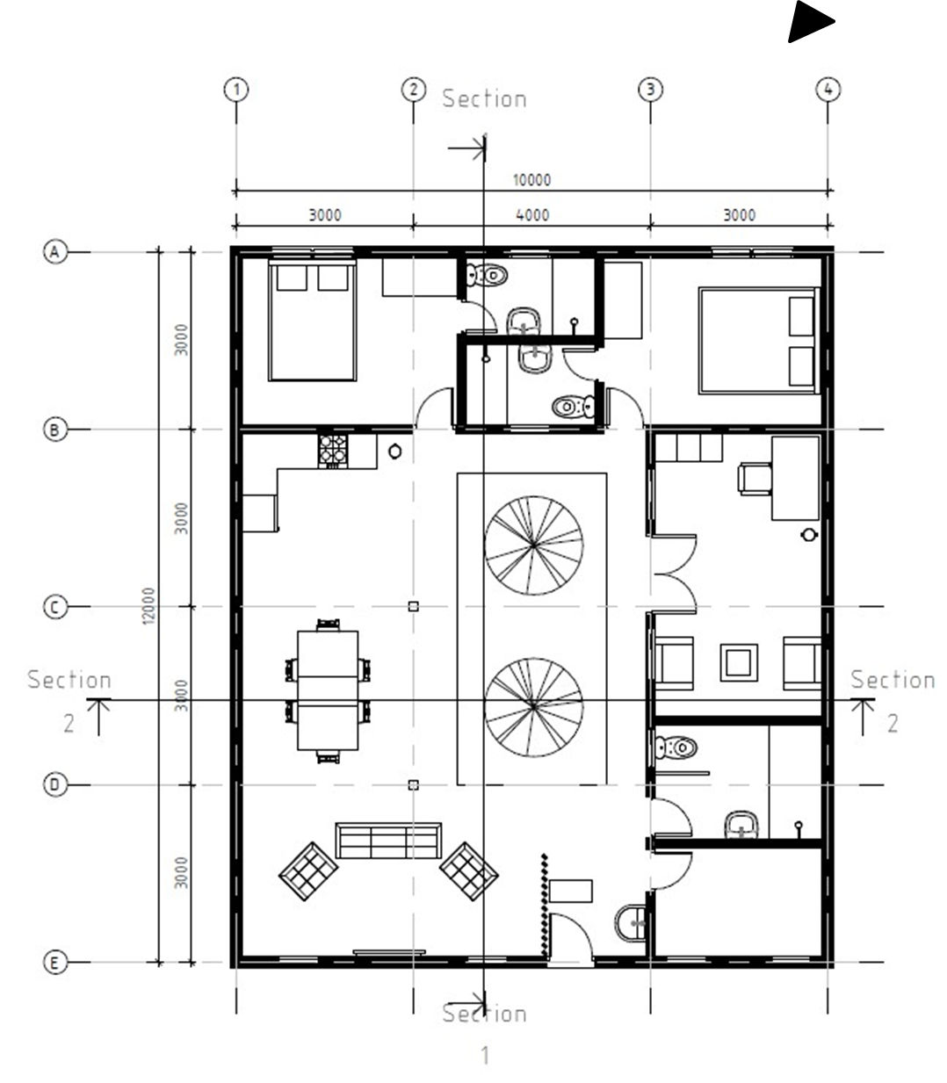

ESC:1.100

|  |
| --- |
| ESC:1.100 |
| Figura 1. Elaboración Propia |

|  |
| --- |
| **ZONIFICACIÓN:**    **LEYENDA**  ESC:1.100        Dormitorios Oficina Recibidor  Baños Patio Interior  Sala-Comedor-Cocina Lavandería |
| Figura 2. Elaboración Propia |

**NOTAS:**

-Los dormitorios poseen cada uno un baño dándole privacidad y facilitando un posible aislamiento de algún miembro de la familia.

-Tenemos un área sucia la cual incluye el recibidor, la lavandería y el baño principal las cuales están amuebladas con el equipamiento adecuado para la higienización.

-Los espacios de sala-comedor-cocina fue diseñado como uno solo permitiendo la ventilación adecuada y un espacio de intercambio.

-La oficina fue pensada para darle diferentes funciones en el momento que se necesite, utilizarse como área de juego o como cuarto de huéspedes.

-Fue diseñado un Patio Interior donde predomina la naturaleza y espacios para la agricultura urbana.

|  |
| --- |
| **PLANTA DE CUBIERTA:**  ESC:1.100 |
| Figura 3. Elaboración Propia |

ESC:1.100

|  |
| --- |
| **CORTE 1-1:**  **CORTE 2-2:**  ESC:1.100 |
| Figura 4. Elaboración Propia |

|  |
| --- |
| **IMAGINARIOS:**      Figura 5 y 6. Elaboración Propia |

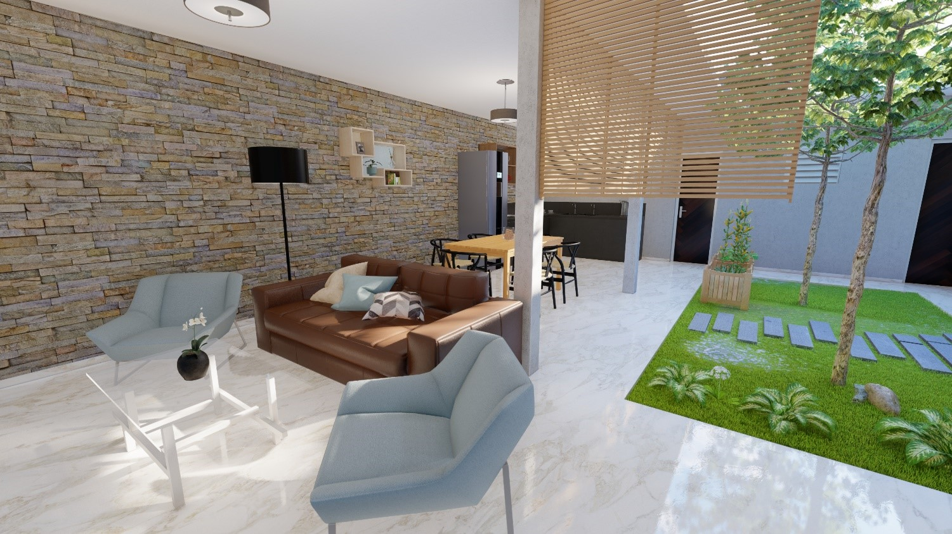

|  |
| --- |
| Figura 7 y 8. Elaboración Propia |
|  |

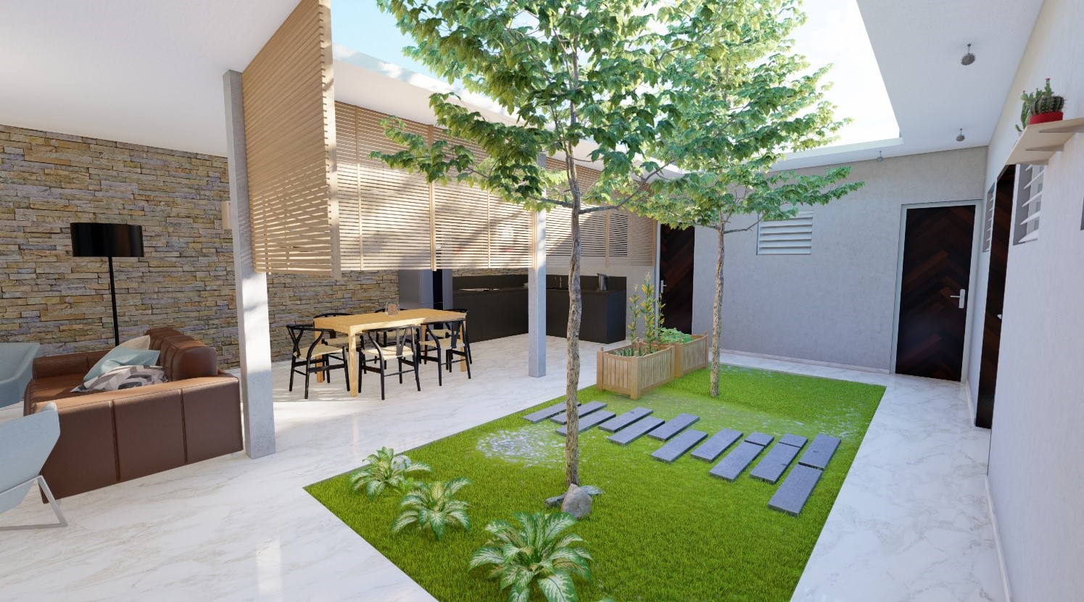

|  |
| --- |
| Figura 9 y 10. Elaboración Propia |
|  |

**Conclusiones:**

Ahora que estamos empezando la “nueva normalidad” tal vez sería complicado regresar la vida como la conocíamos antes, considerando que los antiguos hábitos fueron una parte del problema. Con el confinamiento muchos se tomaron la labor de redecorar su residencia con la idea de mejorar su estado de ánimo, estar en un lugar cómodo y al mismo tiempo apto para hacer home office. En cuanto al diseño de interiores es seguro que ahora se diseñarán las casas y oficinas con una nueva conciencia por la seguridad personal. “Hasta el momento la única vacuna que tenemos contra el virus es la sana distancia, por lo que respetarla influirá en la configuración de los nuevos espacios. La “nueva normalidad” obligará a realizar cambios estructurales y funcionales donde los productos finales tendrán que modificarse para las nuevas necesidades implementar el teletrabajo adaptando cualquier habitación del hogar en una oficina, la funcionalidad de algunos espacios como son la entrada a casa o el recibidor siendo más segura teniendo en cuenta zonas sucias como una pequeña lavandería y un baño ayudando a la higiene antes de pasar a la vivienda, tener en cuenta una cocina con espacio abierto que integra la sala-comedor, es el salón ideal para reuniones con amigos y familiares. Tener en cuenta los espacios libres y naturales con una ventilación y climatización adecuada, implementando la utilización de materiales naturales. La arquitectura se tendrá que reinventar para adaptarse a las nuevas necesidades, casas que favorezcan la salud mental más que nunca, ahora se trata de configurar un espacio equilibrado y armonioso donde sentirse bien, como puede ser una estética tranquilizadora un ambiente tranquilo en los espacios, combinando materiales, colores y distribución de los elementos del hogar para conseguir el efecto que buscamos. *(Castillo. A, Redacción AD, Así será el diseño de interiores post covid-19, 06|11|2020)1*

**Referencias bibliográficas**

1. *(Castillo. A, Redacción AD, Así será el diseño de interiores post covid-19, 06|11|2020)*
2. *(Óscar.R, Cambios ineludibles Benavides 340 (ex Av. Diagonal), Miraflores*
3. *(Roibos - Casas Proconstruidas, Nuevas distribuciones para las viviendas post-COVID-19, septiembre 9, 2020)*
4. *(Rovira-Beleta Cuyás. E, Arquitectura post-COVID: viviendas accesibles para*

*toda la vida, 8 octubre 2020, Universitat Internacional de Catalunya)*

1. *(Vega. P, Arquitectura para protegerse del coronavirus, futuras pandemias y otras enfermedades, 08/10/2020, Madrid) (Figura 9)*